2006 — 2007学年 第2学期
- C 2.B 3.A 4. D 5.C
二．1.A+B+C 2.0.3 3. 1.1 4.0.5 5. 1/18
三．解 两个球都是红球的概率为：P=5/10×4/9=2/9

第二个是红球的概率为：P=5/10×4/9+5/10×5/9=1/2

四． 解 X的分布律为：P{X=0}=7/15, P{X=1}=7/15, P{X=2}=1/15

X的分布函数为：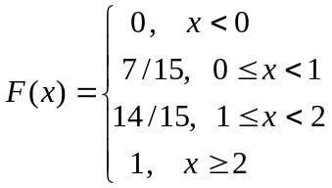

- 解 （1）与的联合概率密度函数：
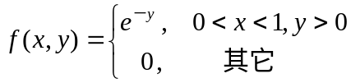
（2）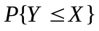＝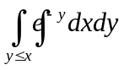＝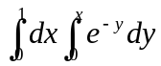＝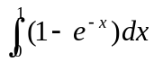＝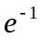.
六．解 因为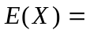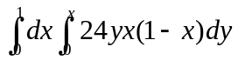＝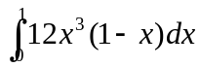＝3/5
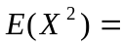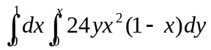＝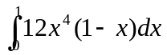＝2/5
所以，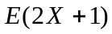＝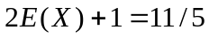
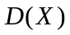=.

七． 解 由于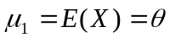
所以，参数的矩估计量为：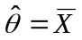.
又由于，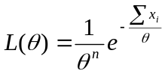，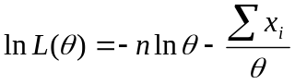
令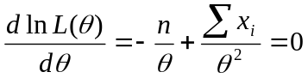，得：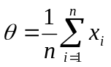
所以，参数的最大似然估计量为：.
由于，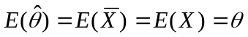
所以，是参数的无偏估计量。
八．
解 由已知有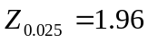，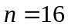，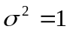，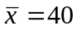，
所以, 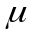的置信度为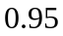的置信区间为：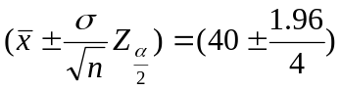
也就是：(39.51, 40.49)。

